

**Instituto Politécnico de Viseu  
Escola Superior de Tecnologia e Gestão de Viseu  
Departamento de Informática**

Unidade Curricular: Aplicações para a Internet I

**Projeto:** Desenvolvimento de um *Website* de Reparação de Dispositivos Eletrónicos

**Realizado por:**

Gonçalo Abreu- 22996

Leandro Dias- 23028

Viseu, 2023

Índice

**Introdução** 3

**Análise** 3

**Visão do *website*** 4

**Desenvolvimento do *website*** 10

**Conclusão** 13

**Bibliografia** 13

# **Introdução**

Foi-nos proposto que desenvolvêssemos um *website estático* sobre um tema a definir pelos discentes. Para tal serão usadas as tecnologias HTML5, CSS3, *JavaScript* e *React*.

Decidimos então que iríamos desenvolver uma plataforma de Reparação de Dispositivos Eletrónicos LDGAtech. Nesta, os utilizadores poderão solicitar orçamentos de diagnóstico do problema, consultar a galeria de fotos referentes à entidade e os contactos da mesma e ainda uma página “Sobre nós”, onde constarão os técnicos.

# **Análise**

* **Quem é o público-alvo? Que características definem o público-alvo?**O público a quem se destina o nosso website será a utilizadores de dispositivos eletrónicos. Devido à simplicidade do *website*, o público-alvo pode ser qualquer utilizador comum que possua um dispositivo eletrónico a necessitar de reparação.
* **O que é que o público-alvo procura no *website*? Que tarefas tem de realizar no *website*? Quais as suas expectativas?**O público- alvo procurará conforto, confiança, fiabilidade e o mínimo de erros possível. O website terá de ser capaz de receber as instruções do utilizador e executá-las de forma inequívoca. Mais especificamente, este terá de alternar entre páginas, receber informação digitada pelo utilizador e reconhecer quando uma informação está em falta ou se encontra estruturalmente errada. Com as devidas pesquisas, estamos expectantes. Acreditamos que conseguiremos concretizar aquilo que temos planeado.
* **Que objetivos quer o vosso grupo atingir ao implementar o *website*? São objetivos quantitativos ou qualitativos?**O nosso grupo pretende desenvolver técnicas no planeamento e desenvolvimento de websites, tornando-nos assim mais capazes de utilizar tecnologias como HTML5, CSS3, JS e React. Focamo-nos na qualidade e não tanto na quantidade, pois o objetivo é ficar a conhecer e a saber do que apenas fazer muito e, no fim, não ter valido a pena.
* **Que atitude se pretende conferir ao *website*?**Pretende-se que o *website* adote uma atitude consistente, livre de erros e que promova uma aproximação com o utilizador.
* **Que sensações se pretende incutir no utilizador?**Como descrito acima, pretendemos despertar no utilizador sentimento de confiança, para além de oferecer um *design* minimalista, tornando muito mais agradável ao olhar. É sempre objetivo para um *Web Developer* desenvolver plataformas fiáveis e simples para que os utilizadores se sintam confortáveis durante o seu uso e, sempre que voltem a sentir a mesma necessidade que os fez aceder a este *website* pela primeira vez, se lembrem imediatamente da sua plataforma.
* **Quais são as cores dominantes do *website*?**As cores são o vermelho, preto e branco.
* **Que funcionalidades e conteúdos gostaria de ver implementadas no site?**Gostaríamos de implementar um slideshow de diversas imagens, um relógio (indicador de hora atual), um mapa onde se encontrará uma localização específica e caixas de texto agrupadas num *form* que sirva de recolha de dados que o utilizador digitar.
* **Como podemos medir o sucesso do *website*? Como sabemos se os objetivos foram atingidos? É possível medir objetivamente (quantitativamente) o sucesso do *website*? Como?**Sabe-se que o *website* foi um sucesso se este cumprir todos os objetivos inicialmente definidos e que mantiveram o seu sentido ao longo de todo o processo de desenvolvimento. Para além de cumpridas, as funcionalidades implementadas deverão cumprir a sua finalidade e não apenas estarem livres de erros na sua conceção. Quantitativamente, o sucesso deste *website* poderá ser medido pela quantidade de visitantes e quantas vezes por mês esses visitantes repetem a sua visita.

# **Visão do *website***

Apresentamos a visão geral do *website*.

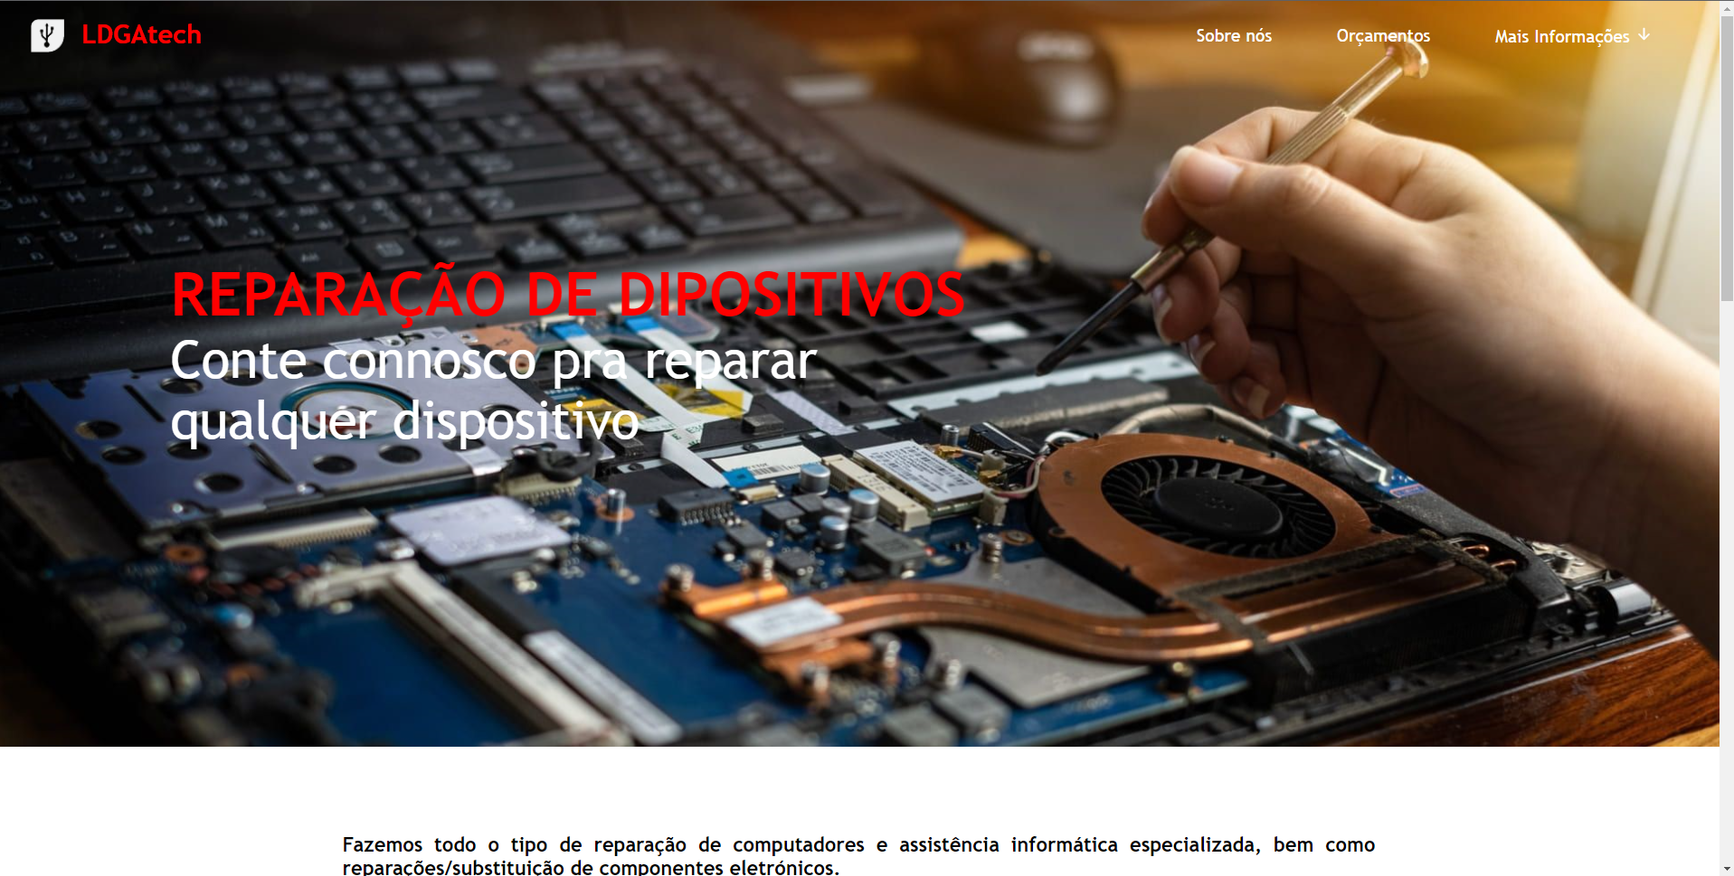

A seguir, apresentamos o cabeçalho da homepage, no qual constam as páginas pelas quais poderemos navegar pelo *website*.



Passamos ao rodapé que se encontrará em todas as diferentes páginas da plataforma.



Ao passar-se o rato por cima da opção do menu “Mais informações”, ocorrerá uma transição na qual o texto passará da cor branca para vermelha e ficarão visíveis 3 novas opções: “Galeria”, “Localização” e “Contactos”.



Quando se clica em “Galeria”, a página atual descerá até ao tópico correspondente, como se pode observar a seguir.

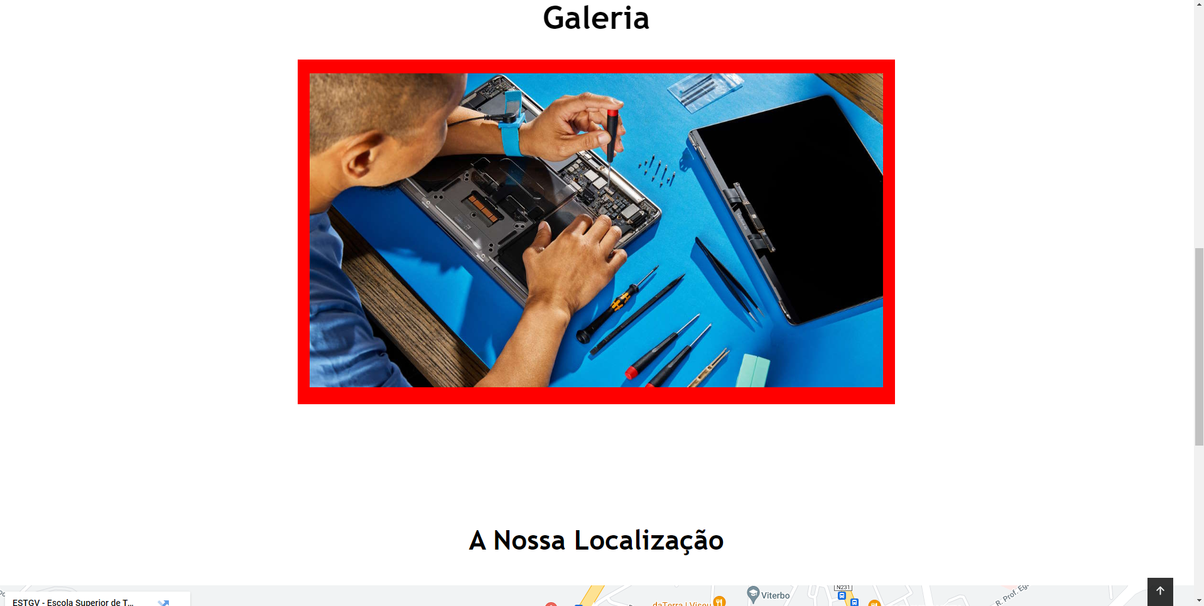

Quando se clica em “Localização”, a página atual descerá até ao tópico correspondente (neste caso será ao local onde se encontra a localização da ESTGV no *Google Maps*.

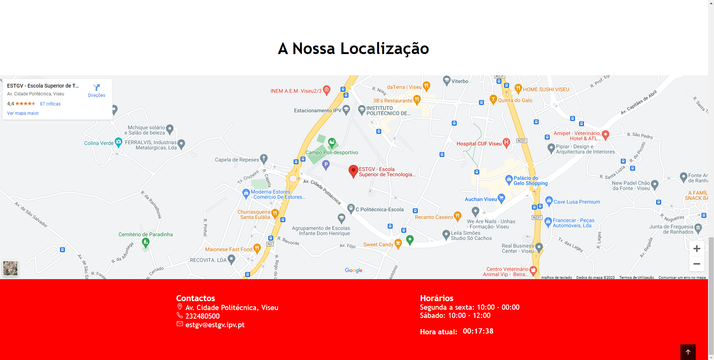

Quando se clica em “Contactos”, a página atual descerá até ao tópico correspondente (neste caso será ao local onde se encontra o rodapé do *website*), como se pode observar a seguir.

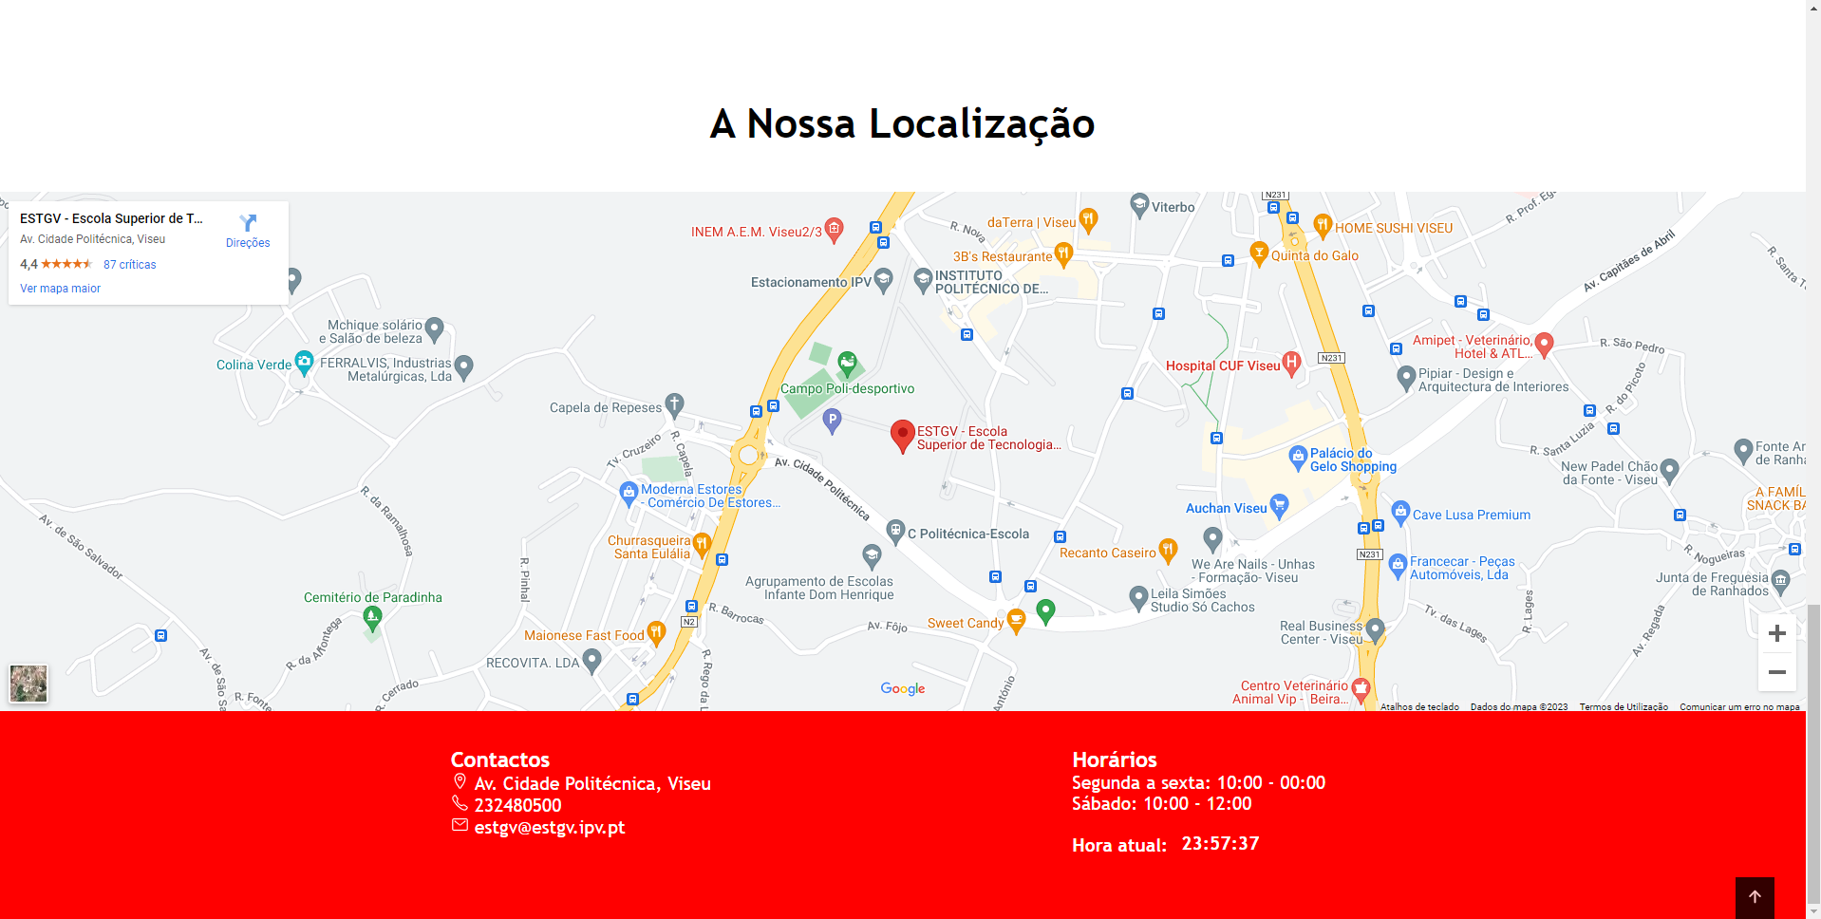

Ao clicar-se na opção “Sobre nós” do menu, o utilizador será direcionado para a seguinte página.

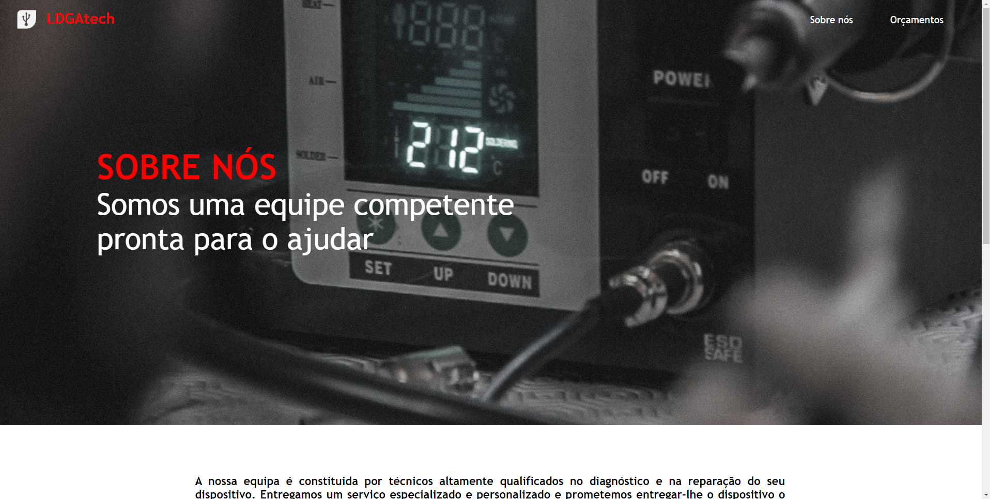

Descendo pela mesma página, encontrar-se-á as fotografias dos técnicos em formato circular com uma moldura preta com o nome correspondente por baixo.

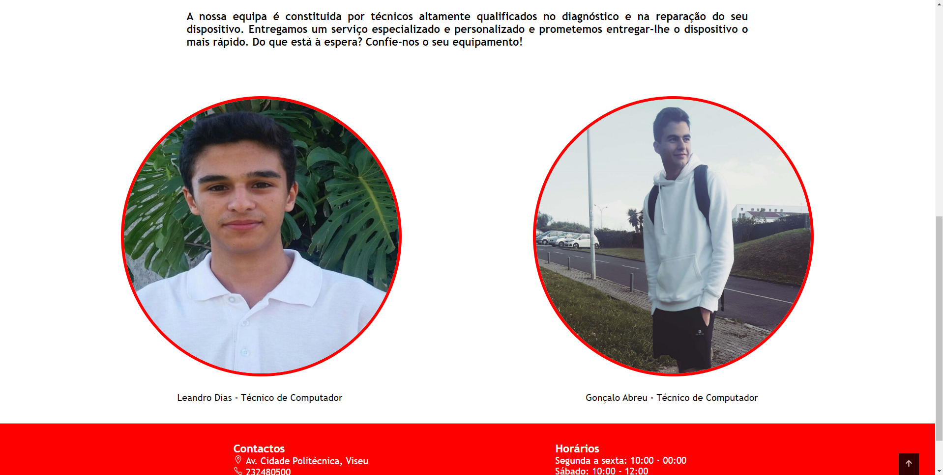

Ao clicar-se na opção “Orçamentos” do menu, o utilizador será redirecionado para a seguinte página.

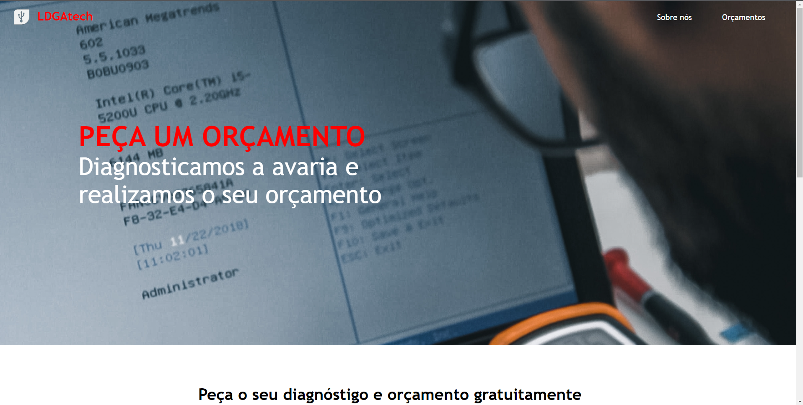

Descendo na página atual, encontrar-se-á uma secção em forma de formulário com várias caixas. Nas caixas “Nome”, “Sobrenome”, “Email”, “Telefone” e “Descreva com mais detalhes o problema do aparelho”, o utilizador poderá digitar as informações que lhe é pedida.

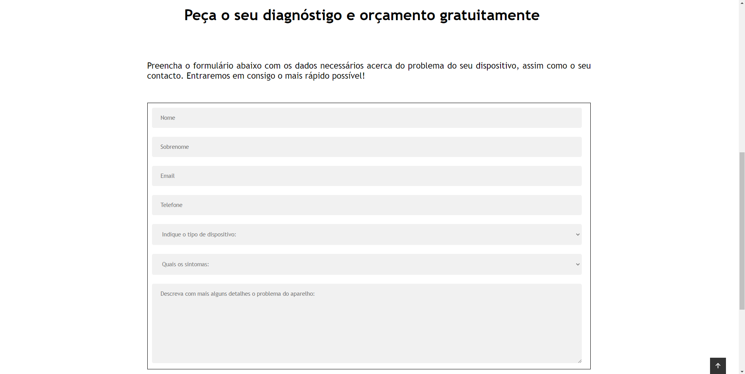

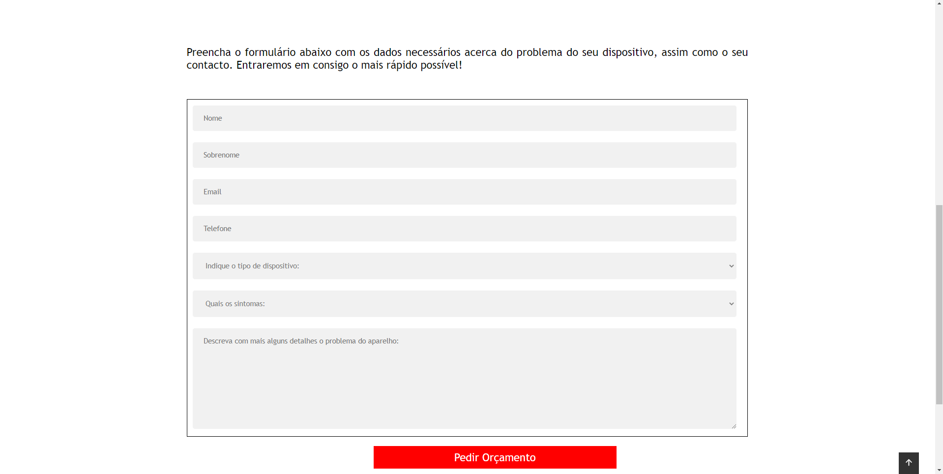

As caixas “Indique o tipo de dispositivo:” e “Quais os sintomas:” são de seleção, nas quais o utilizador poderá selecionar a opção que mais se adequa à sua situação. Encontra-se um exemplo a seguir.

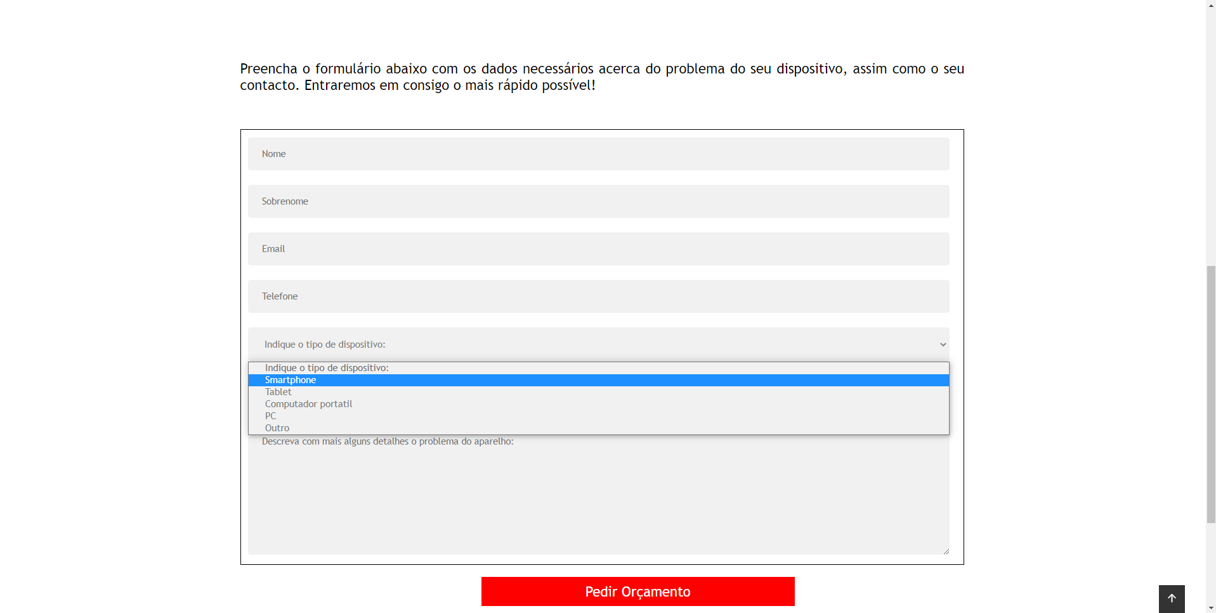

Em caso de falta de preenchimento de algum dos campos e se tente submeter o formulário clicando em “Pedir Orçamento”, o utilizador será avisado dos campos a preencher.

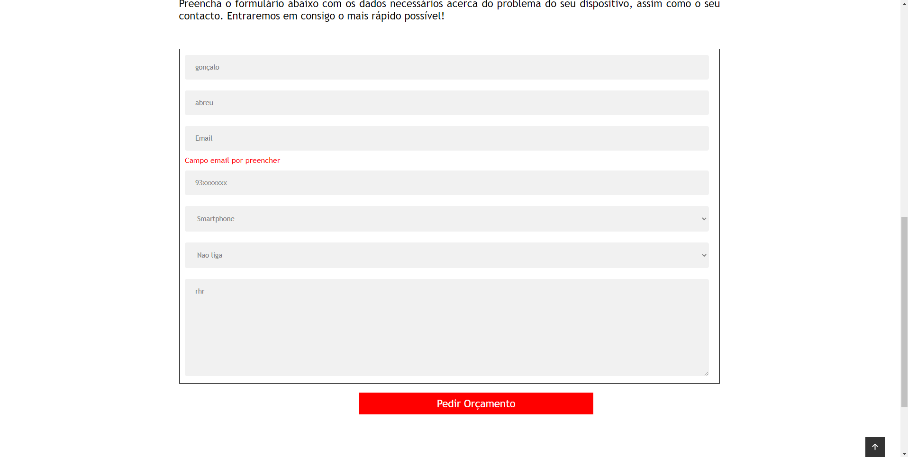

O campo do e-mail requer uma estrutura especial (estrutura de um endereço de e-mail) e quando esta não é cumprida, o utilizador será avisado de que o texto não cumpre com os requisitos do campo.

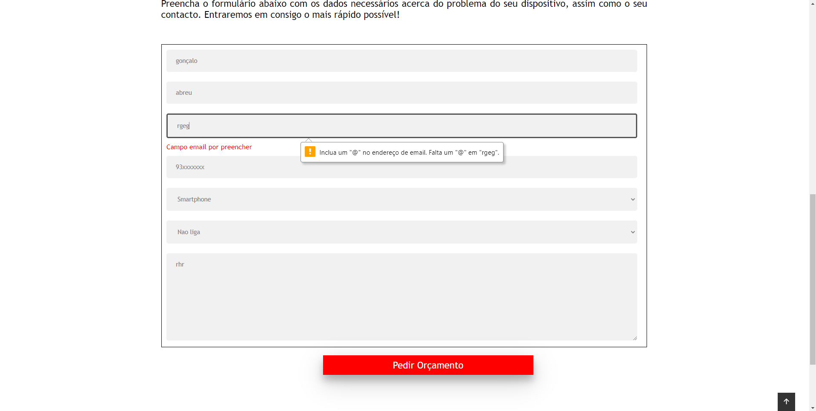

Após se preencherem os campos corretamente e se clicar em “Pedir Orçamento” será apresentada a seguinte mensagem.

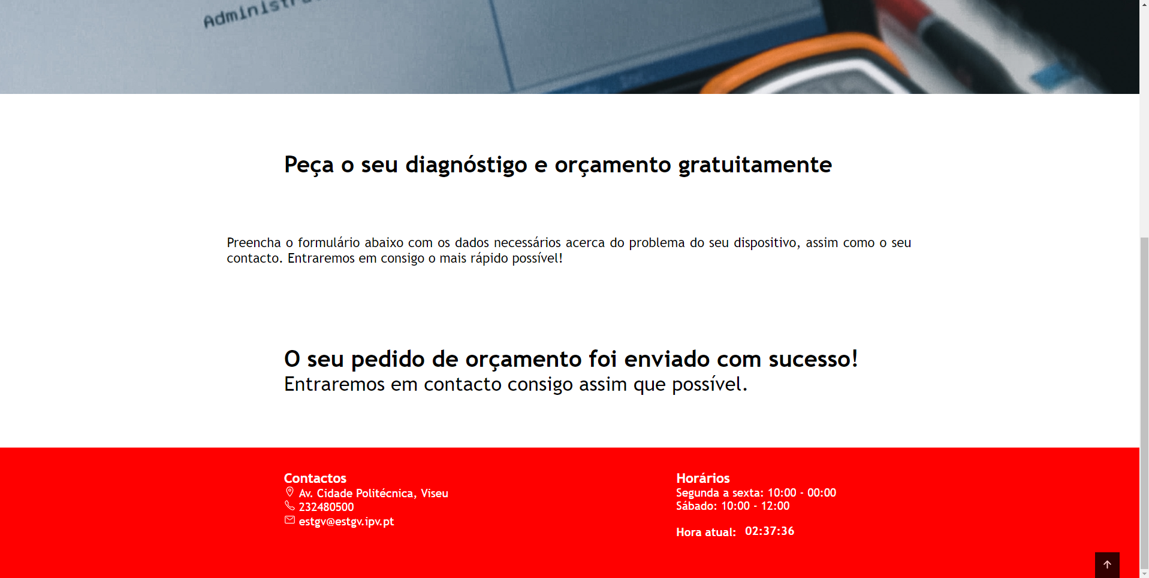

Em todas as páginas de navegação do *website* sempre que se faz um *scroll down* e se se afasta da margem do topo, fica visível um botão no canto inferior direito com a imagem de uma seta que aponta para cima. Ao clicar-se neste botão, este botão redireciona-nos para o topo da página atual (encontra-se para onde aponta a seta azul).



# **Desenvolvimento do *website***

Neste tópico iremos apresentar excertos do código que achamos serem relevantes e com necessidade de serem explicados.

O código que se refere ao *SlideShow* da Galeria da *HomePage* é o seguinte. Com o código setTimeout(showSlides,**3000**) as imagens vão trocando de 3000 em 3000 ms (3 em 3 segundos). Com recurso a um “for”, as imagens vão passando repetidamente segundo uma sequência definida.

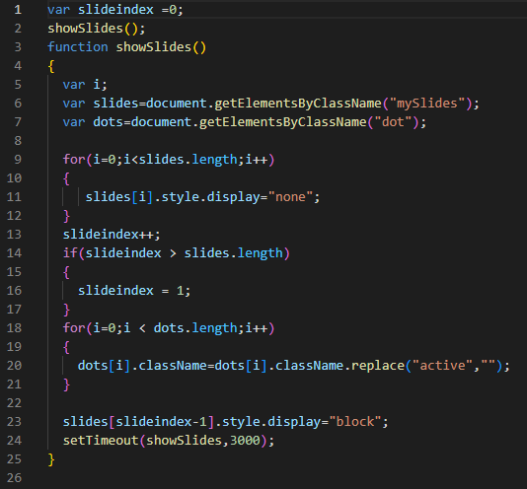

O código seguinte é o código que permite aparecer o botão que nos redireciona para o topo da página sempre que usamos o *scroll*.

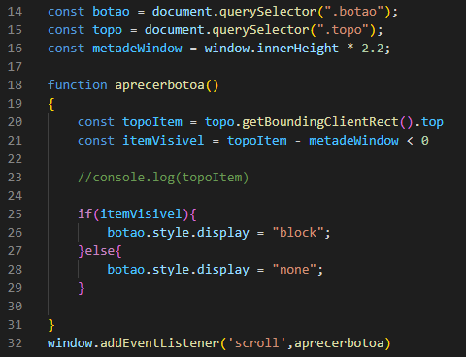

O seguinte código é referente ao relógio que mostra as horas reais atuais que se encontra no rodapé de todas as páginas.

O código today.getHours() é um exemplo do código que vai buscar as horas atuais ao computador do utilizador e devolve para ser mostrada.

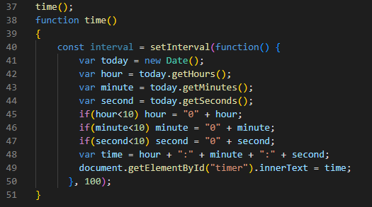

Os seguintes excertos são referentes ao formulário que se encontra na página “Orçamentos” realizado em React.

Inicialmente desenvolvemos um código que criasse a estrutura do formulário, ou seja, que criasse os campos de introdução de informação.

Recorreu-se a createElement sempre que se criava um novo campo e seus respetivos acessórios como mensagens de erro que poderiam advir como consequência da introdução incorreta de informação pelo utilizador. O createElement também serviu para criar as diversas opções que se encontravam disponíveis para seleção em “Indique o tipo de dispositivo” por exemplo.

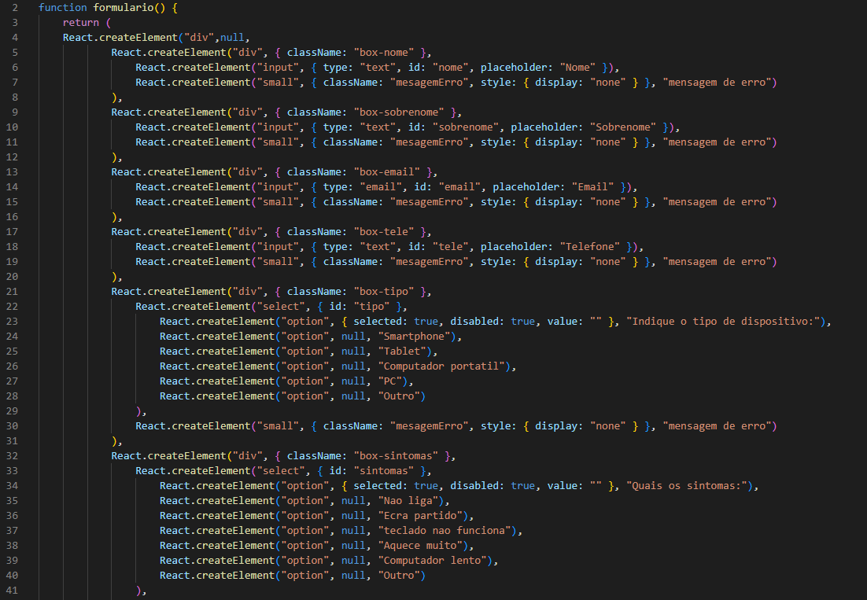

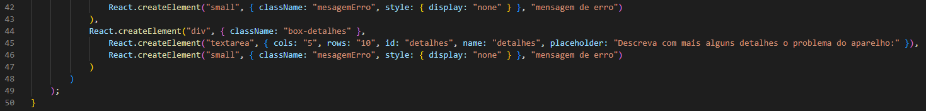

O seguinte excerto do código do formulário é referente às mensagens de erro.

Este é responsável por verificar os inputs e avaliar se estes são válidos de acordo com as condições de cada campo. Por exemplo, se o campo “Nome” não for preenchido (**if**(nomeValue === '') será emitida uma mensagem de erro que indica “Campo nome por preencher” (mensagemErro(nome, 'Campo nome por preencher'). O mesmo ocorre para os restantes campos.

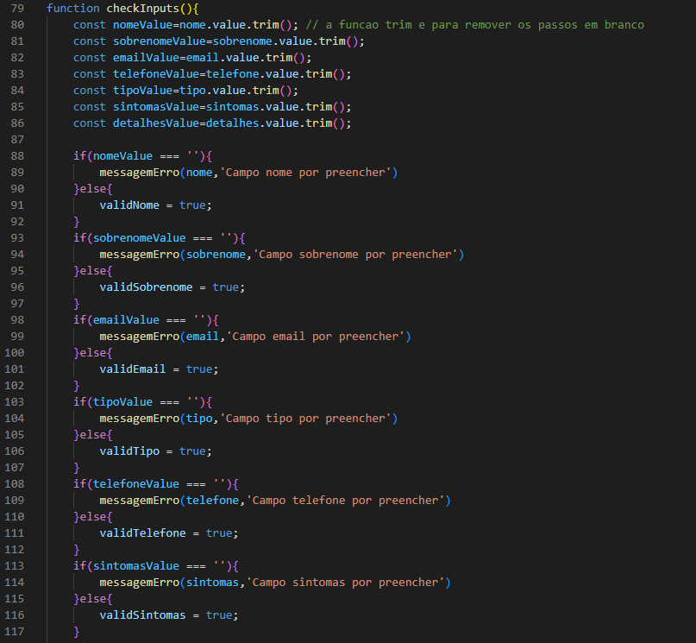

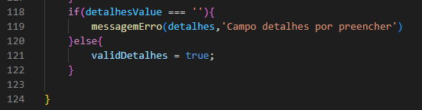

O seguinte excerto de código do formulário é referente à mensagem de sucesso mostrada ao utilizador após serem verificados e validados todos os campos do formulário (**if**(validNome && validSobrenome && validEmail && validTelefone && validTipo && validSintomas && validDetalhes)).

Após a validação, com o código form.style.display = "none" irá esconder o formulário e irá exibir a mensagem de sucesso (var message = document.getElementById("messagemSucesso")).

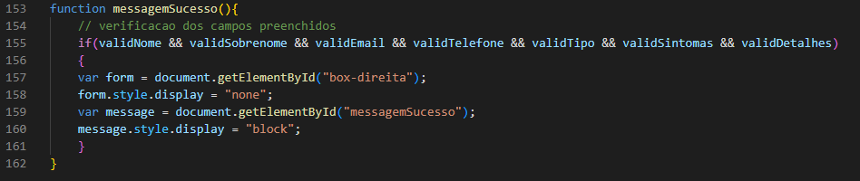

# **Conclusão**

Com este trabalho, conseguimos planear e desenvolver um *website* que satisfez os objetivos definidos desde o início na análise.

Ao longo do trabalho fomos pesquisando novas informações para melhorar a plataforma tanto funcionalmente como esteticamente, pois aprendemos também que a estética é bastante importante, para além de ter o código a funcionar sem erros e da maneira pretendida. Se uma plataforma for esteticamente agradável à visão, desperta no utilizador um maior gosto em navegar por ela por ser simples e ser de fácil procura pelas funcionalidades, aumentando também a probabilidade de este regressar à plataforma no futuro e de a recomendar a outras pessoas.

# **Bibliografia**

<https://www.w3schools.com/>

<https://stackoverflow.com/>

https://ionic.io/ionicons